TRAVEL PLANNER

UI/UX Design Specification
  - Dark Mode Design System für den KI-gestützten Reiseplaner
Ausgewählte Designrichtung
Design 3 - Dark Mode
Produkt: Travel Planner / Travel Agent
Version: 1.0
Stand: 17. August 2026
Zielplattform: Responsive Angular PWA - Desktop, Tablet und Mobile
Ziel des Dokuments
Verbindliche visuelle Referenz für Layout, Komponenten, Interaktionen, Responsiveness und spätere UI-Reviews. Die fünf Mockups definieren die Designrichtung des MVP.

1. Designrichtung
Leitidee
Ein ruhiges, hochwertiges Dark-Mode-Dashboard. Reiseplan und Handlungsbedarf sind die primäre Ebene; der KI-Assistent bleibt überall erreichbar, ohne die strukturierte Reiseplanung zu ersetzen.

Gestaltungsprinzipien
Plan zuerst | Reiseplan, Buchungen und nächste Handlungen haben Vorrang vor rein dekorativen Elementen.

KI als zweite Ebene | Der Assistent erklärt, schlägt vor und führt erlaubte Tools aus. Die eigentlichen Reisedaten bleiben in der normalen App sichtbar.

Status sichtbar | Locks, Watches, Dringlichkeit und Verifikationsstatus sind sofort erkennbar.

Kontrollierte Dichte | Desktop darf informationsreich sein, braucht aber klare Gruppen, wenige Ebenen und konsistente Abstände.

Progressive Offenlegung | Quellen, Details und erweiterte Aktionen erscheinen erst bei Bedarf.

Reversibilität | Größere Agentenänderungen werden verglichen und bestätigt; kleine Änderungen sind rückgängig machbar.

Desktop-Grundlayout
- Links: persistente Hauptnavigation.
- Mitte: kontextabhängige Arbeitsfläche der Reise.
- Rechts: AI-Panel mit Chat, Vorschlägen, Bestätigungen und Schnellaktionen.
- Oben: Reiseidentität, Zeitraum, Teilnehmer und kontextspezifische Aktionen.

2. Reise-Dashboard
Planungsstand, Handlungsbedarf und wichtige Reiseinformationen auf einen Blick.
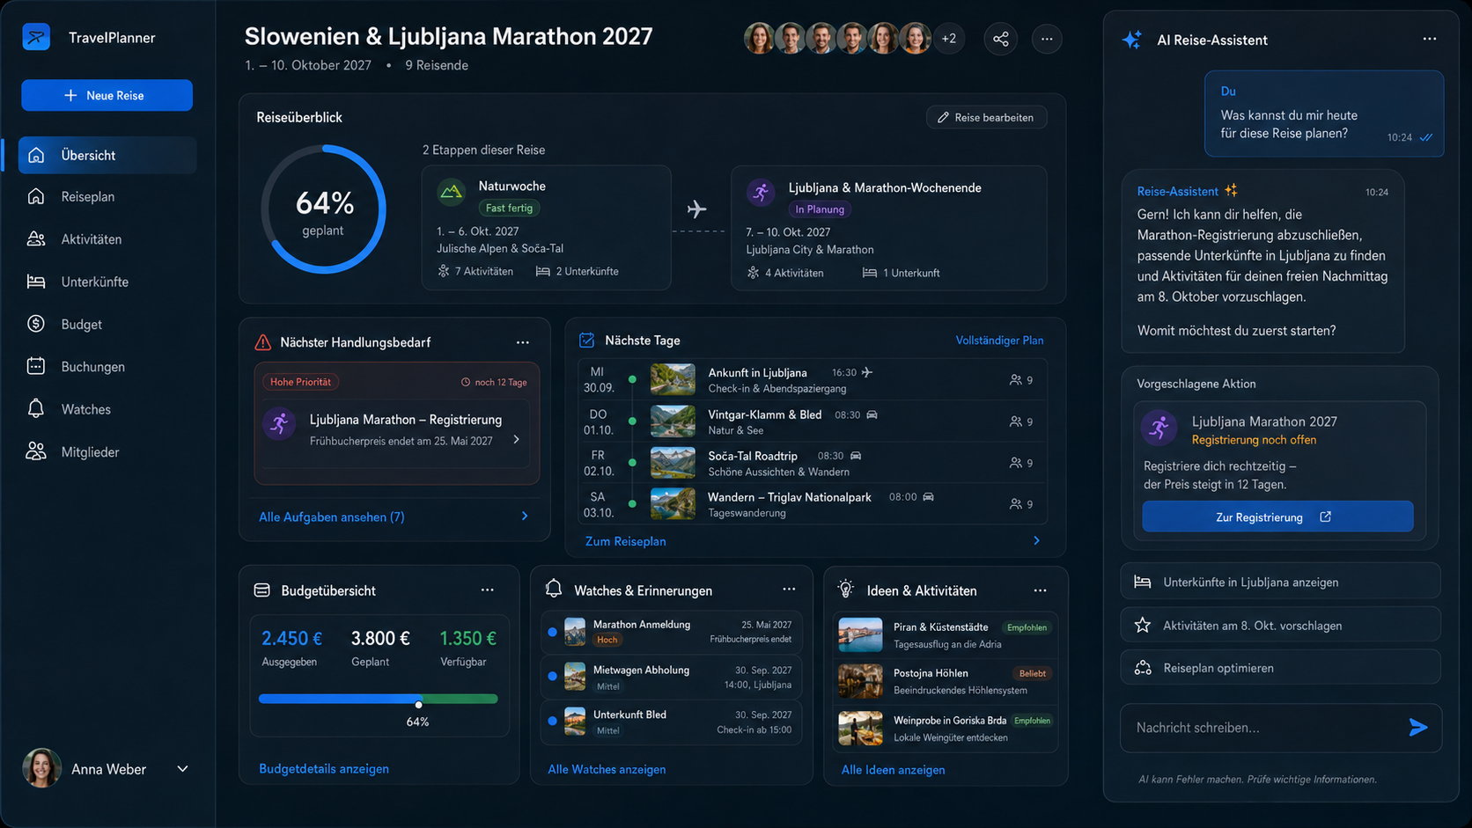
Visuelle Referenz - ausgewählte Dark-Mode-Richtung
Zweck
Die Einstiegsansicht beantwortet: Wo stehen wir, was ist als Nächstes wichtig und welche Teile der Reise sind noch offen?

UI-Regeln
- Planungsfortschritt und Reiseabschnitte bilden den primären Überblick.
- Handlungsbedarf steht oberhalb von Budget, Watches und Inspiration.
- Sekundärinformationen erscheinen als kompakte Cards mit klarer Detailaktion.
- Der AI-Assistent bietet kontextbezogene Schnellaktionen statt generischer Vorschläge.
Implementierung
Dashboard-Cards als wiederverwendbare Komponenten in einem 12-Spalten-Grid aufbauen; Warnzustände semantisch, nicht als Sonderlayout behandeln.

3. Reiseplan / Timeline
Zentrale Arbeitsansicht für Tagesplanung, Drag & Drop, Locks und Agentenoptimierung.
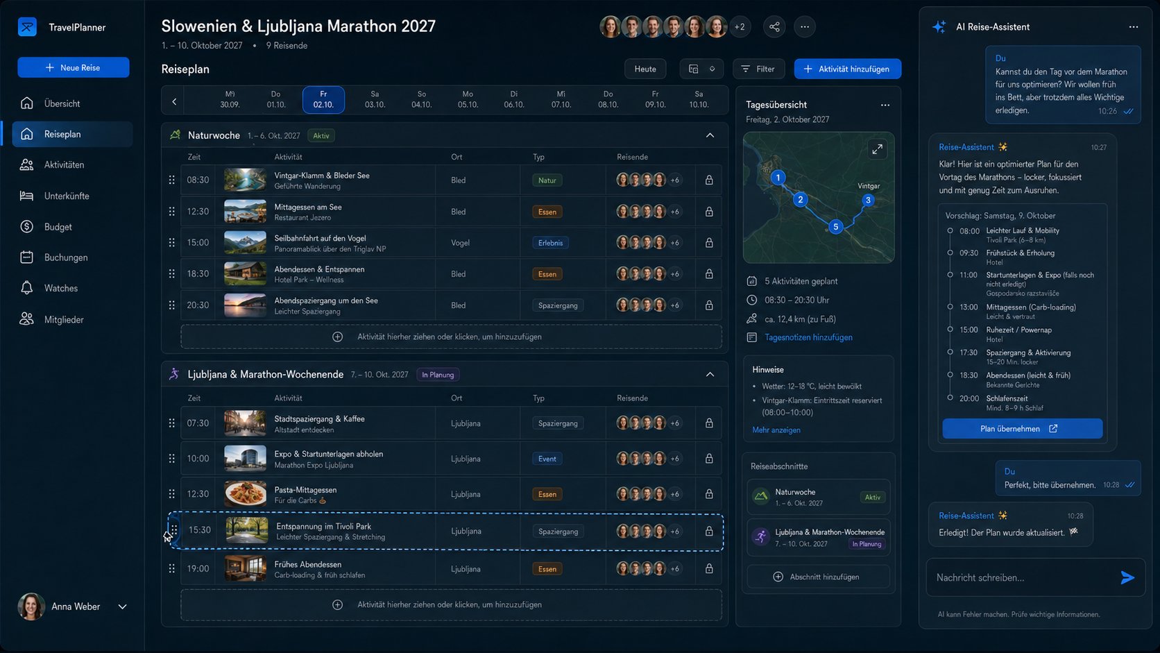
Visuelle Referenz - ausgewählte Dark-Mode-Richtung
Zweck
Der Reiseplan ist die produktive Kernansicht. Nutzer organisieren Aktivitäten manuell oder lassen einzelne Tage und Abschnitte durch den Agenten optimieren.

UI-Regeln
- Tage sind horizontal auswählbar; der aktuelle Tag bleibt klar hervorgehoben.
- Itinerary Items zeigen Zeit, Aktivität, Ort, Typ, Teilnehmer und Lock-Status.
- Drag & Drop gilt nur für nicht gesperrte Elemente.
- Eine Tageszusammenfassung zeigt Karte, Dauer, Strecken und relevante Hinweise.
Implementierung
Locked/gebuchte Items müssen im Drag-&-Drop deaktiviert sein. Agentenänderungen schreiben in dieselben strukturierten Itinerary-Daten wie manuelle Änderungen.

4. Ideen & Aktivitäten
Entdecken, filtern, bewerten und als Shortlist oder Tagesplan-Baustein verwenden.
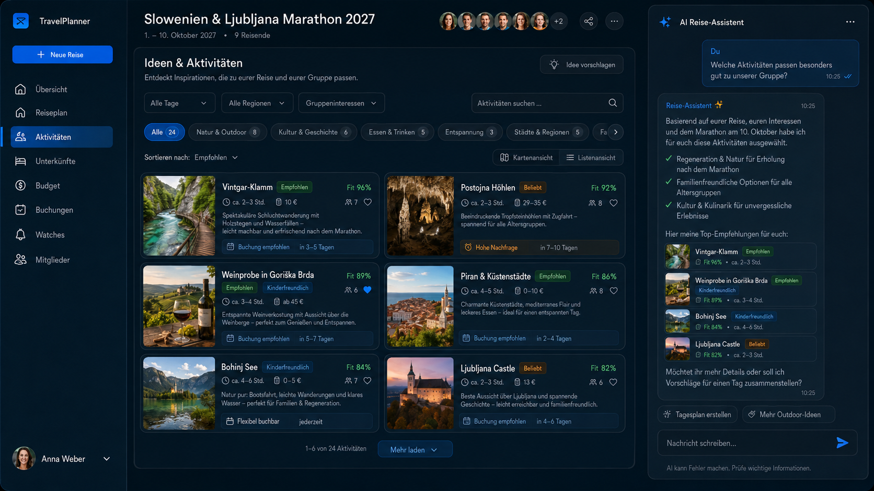
Visuelle Referenz - ausgewählte Dark-Mode-Richtung
Zweck
Die Ansicht verbindet klassische Aktivitätssuche mit personalisierten Empfehlungen. Entscheidend ist die Passung zur Gruppe und zur konkreten Reise.

UI-Regeln
- Cards zeigen Bild, Kategorie, Dauer, Preisindikation, Fit und Buchungsdringlichkeit.
- Fit-Scores werden als Agenteneinschätzung behandelt, nicht als objektiver Fakt.
- Filter nach Region, Tag, Kategorie und Gruppeninteressen funktionieren ohne Agentenaufruf.
- Buchungsbedarf oder hohe Nachfrage wird direkt sichtbar; Quellen liegen in der Detailansicht.
Implementierung
Activity Card als responsive Komponente mit Listen-/Grid-Variante aufbauen. Bilder lazy-loaden; die Kerninformation muss ohne Bild verständlich bleiben.

5. Watches & Erinnerungen
Proaktive Planung für Buchungsfenster, Deadlines, Verfügbarkeit und Informationsänderungen.
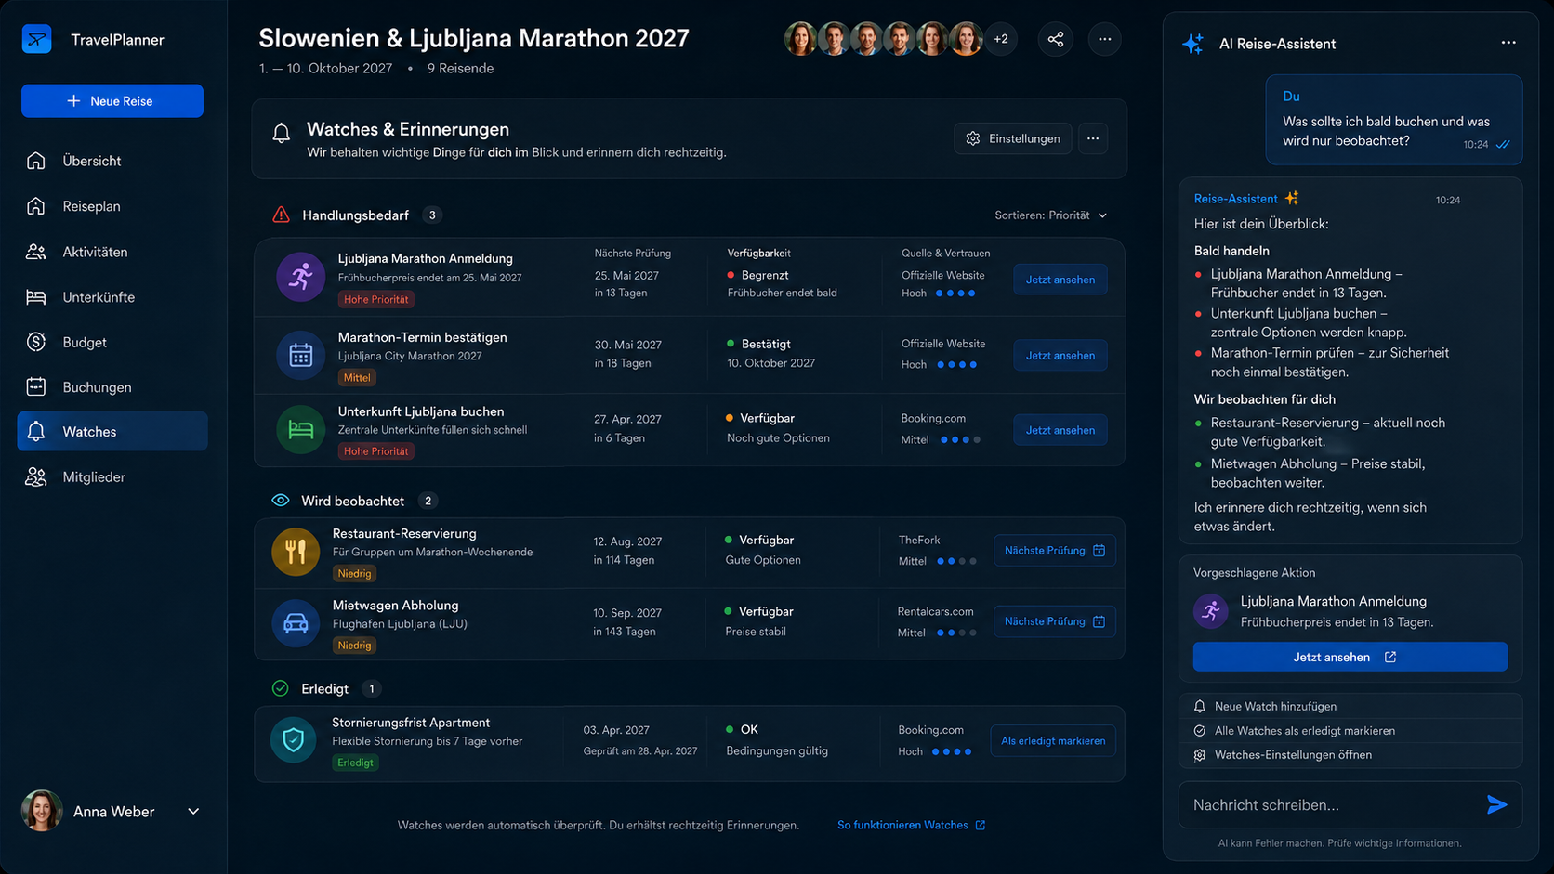
Visuelle Referenz - ausgewählte Dark-Mode-Richtung
Zweck
Die Watch-Ansicht macht den langfristigen Nutzen des Agenten sichtbar: sofortiger Handlungsbedarf, laufende Beobachtungen und erledigte Punkte werden klar getrennt.

UI-Regeln
- Watches nach Handlungsbedarf, Beobachtung und Erledigt gruppieren.
- Jeder Eintrag zeigt Priorität, nächste Prüfung, Status und Quelle/Vertrauen.
- Nutzer können Watches pausieren, reaktivieren, erledigen und Benachrichtigungen steuern.
- Bei deaktivierter Webrecherche wird sichtbar, wenn eine automatische Verifikation nicht möglich ist.
Implementierung
Auf Desktop datenorientierte Watch Rows verwenden; auf Mobile in vertikale Cards umbrechen. Doppelte Notifications werden über einen dedizierten Zustands-/Dedup-Key verhindert.

6. Agentenänderung / Bestätigung
Vorher/Nachher-Vergleich für größere oder geschützte Änderungen.
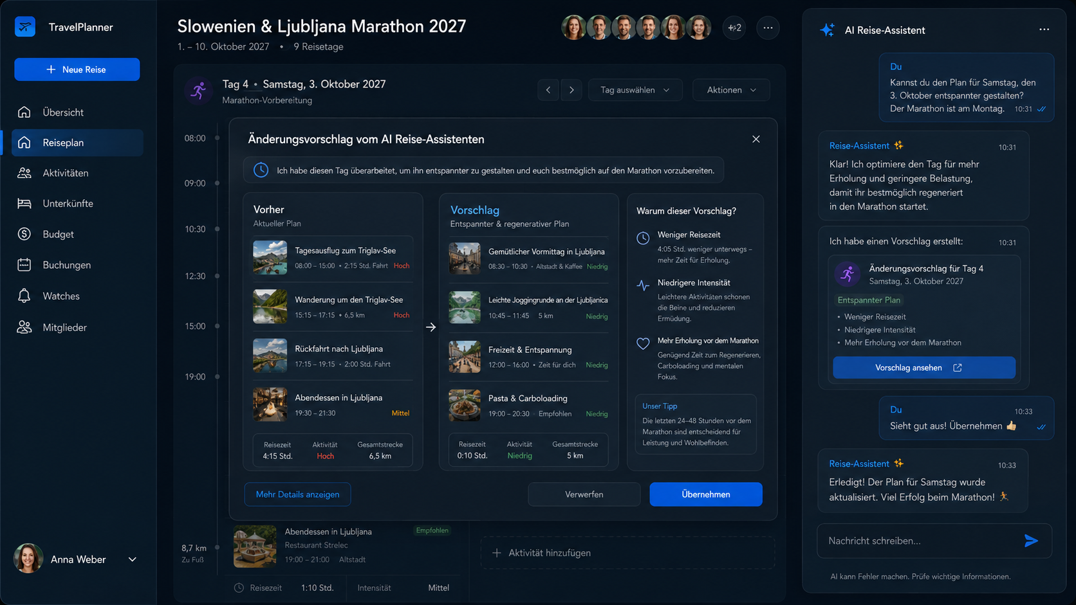
Visuelle Referenz - ausgewählte Dark-Mode-Richtung
Zweck
Größere Änderungen werden nicht still ausgeführt. Der Nutzer sieht Inhalt, Begründung und Auswirkung, bevor der neue Plan übernommen wird.

UI-Regeln
- Vorher und Vorschlag stehen visuell gleichwertig nebeneinander.
- Begründungen werden auf konkrete Auswirkungen reduziert: Reisezeit, Belastung, Budget oder Konflikte.
- Primäre Aktionen sind Verwerfen und Übernehmen; Details bleiben sekundär.
- Nach Übernahme erscheint die Änderung im Reiseplan und im Audit-/Agentenverlauf.
Implementierung
Change Proposals als strukturiertes Change-Set rendern, nicht als Freitext-Diff. Geschützte Buchungen oder Locks bleiben bis zur expliziten Bestätigung unverändert.

7. Design System - Farben
Dark Mode als Standard
Der MVP startet im Dark Theme. Die Implementierung soll dennoch tokenbasiert erfolgen, damit ein späteres Light Theme ohne Neustrukturierung möglich bleibt.

Farbpalette
Token | Hex | Farbe | Verwendung
App Background | #081827 |  | Gesamthintergrund
Surface | #0D1F2D |  | Sidebar und große Panels
Elevated Surface | #112534 |  | Cards und Dialoge
Primary | #1677FF |  | Aktionen, Links, aktive Navigation
Success | #2CBF6E |  | Bestätigt, verfügbar, erfolgreich
Warning | #E7A533 |  | Bald handeln, mittlere Priorität
Danger | #E05252 |  | Dringend, Konflikt, Fehler
Primary Text | #F4F7FA |  | Text auf dunklen Flächen

Semantische Verwendung
- Blau ist die einzige dominante Akzentfarbe für Interaktion.
- Grün, Gelb und Rot werden sparsam für echte Statusbedeutung verwendet.
- Farbe allein darf nie die Bedeutung eines Status transportieren; Badge-Text oder Icon ergänzt den Zustand.
- Borders und Surface-Abstufungen ersetzen starke Drop-Shadows.

8. Typografie, Spacing und Form

Typografie
- UI-Schrift: Inter; Fallback: system-ui, Segoe UI, sans-serif.
- Seitentitel: 24-30 px / Semibold bis Bold.
- Card- und Section-Titel: 14-18 px / Semibold.
- Body: 14-16 px / Regular; Sekundärtext 12-14 px.
- Uhrzeiten, Zahlen und Budgetwerte mit stabiler Ausrichtung; tabular numerals bevorzugen, wenn verfügbar.

Spacing und Dimensionen
Element | Wert | Regel
Spacing Scale | 4 / 8 / 12 / 16 / 24 / 32 px | Nur Werte aus dieser Skala verwenden.
Card Radius | 10-12 px | Klar und modern, nicht verspielt.
Dialog Radius | 12-16 px | Leicht stärker als Cards.
Border | 1 px | Subtile blau-graue Abgrenzung.
Sidebar | 220-240 px | Desktop konstant; Tablet einklappbar.
AI Panel | 360-400 px | Desktop rechts; kleinere Viewports als Drawer/Sheet.

Formensprache
- Cards nutzen eine klare rechteckige Grundform mit moderater Rundung.
- Buttons sind kompakt, primäre Buttons blau gefüllt, sekundäre dunkel mit Border.
- Badges klein und semantisch; keine übergroßen Pill-Elemente.
- Icons linear und zurückhaltend; konsistentes Icon-Set verwenden.

9. Komponenten und Interaktionen
App Shell - Sidebar + Top-Bar + Content + optionales AI-Panel.
Navigation Item - Icon, Label, aktiver Zustand mit blauem Akzent.
Card - Grundcontainer für Dashboard, Budget, Watches und Detailgruppen.
Status Badge - Planung, Priorität, Buchung, Verifikation und Kategorien.
Itinerary Item - Zeit, Aktivität, Ort, Typ, Teilnehmer und Lock; Drag & Drop möglich.
Activity Card - Bild, Fit, Metadaten, Dringlichkeit und primäre Aktion.
Watch Item - Priorität, nächste Prüfung, Status, Quelle/Vertrauen und Aktion.
Agent Message - Text plus strukturierte Action Cards; keine reine Chat-Textwüste.
Change Proposal - Vorher/Nachher, Begründung, Konsequenzen und Bestätigung.
Empty State - Kurze Erklärung plus eindeutige nächste Aktion.

Interaktionsregeln
- Pro Card oder Dialog eine klare primäre Aktion priorisieren.
- Kritische Agentenänderungen immer als bestätigbaren Vorschlag zeigen.
- Agent und manuelle UI arbeiten auf denselben strukturierten Reisedaten.
- Kleine reversible Agentenänderungen sollen Undo anbieten.
- Hover ist unterstützend; keine Information ausschließlich über Hover.
- Ladezustände zeigen fachliche Schritte wie „Route wird geprüft“, nicht internes Reasoning.

10. Responsive Design und Accessibility

Breakpoints
Bereich | Viewport | Layout | AI-Assistent
Desktop | >= 1440 px | Sidebar + Content + rechtes Panel | dauerhaft möglich
Laptop | 1024-1439 px | kompaktere Sidebar; Content priorisiert | ein-/ausblendbar
Tablet | 768-1023 px | Sidebar als Drawer; 1-2 Card-Spalten | Overlay/Drawer
Mobile | < 768 px | Bottom Navigation; einspaltige Cards | Fullscreen Sheet

Mobile Prioritäten
- Während der Reise: Heute, nächster Programmpunkt, Tickets/Buchungen, Navigation und Agent zuerst.
- Vor der Reise: Handlungsbedarf, Watches, Reiseplan und Buchungen zuerst.
- Drag & Drop auf Mobile nur bei verlässlicher Bedienung; alternativ explizite „Verschieben“-Aktion.

Accessibility
- WCAG-AA-Kontrast für Text und Bedienelemente.
- Semantische Statusfarben immer mit Text oder Icon ergänzen.
- Alle Funktionen per Tastatur erreichbar; sichtbarer Focus Ring.
- Touch-Ziele mindestens ungefähr 44 x 44 px.
- prefers-reduced-motion respektieren; Animationen kurz und funktional.
- Verifikationsstatus textlich benennen, z. B. „Web verifiziert“ oder „Modellwissen“.

11. Implementierungsleitplanken für Angular
Verbindliche Regel
Das Design wird als wiederverwendbares Design System umgesetzt. Screens dürfen nicht als voneinander unabhängige Einmal-Komponenten mit hart codierten Farben und Abständen entstehen.
- Design Tokens als CSS Custom Properties definieren, z. B. --color-bg, --color-surface, --color-primary, --space-4 und --radius-card.
- App Shell, Card, Button, Badge, Navigation, Itinerary Item, Activity Card, Watch Item, Agent Panel und Change Proposal wiederverwendbar bauen.
- Dark Theme ist Standard des MVP; die Token-Struktur soll ein späteres Light Theme ermöglichen.
- Business-Regeln nicht in Präsentationskomponenten verstecken. Lock-, Confirm- und Verification-States kommen strukturiert aus der API.
- Agentenstatus über strukturierte Events anzeigen; keine private Chain-of-Thought rendern.
- Die Mockups definieren die visuelle Richtung; Beispielinhalte sind keine fachlichen Konstanten.

Abnahmekriterien
- Alle fünf Referenzscreens sind im implementierten Produkt visuell klar wiedererkennbar.
- Farben, Typografie, Radius und Spacing sind tokenbasiert konsistent.
- Desktop, Tablet und Mobile sind ohne horizontales Scrollen der Gesamtseite nutzbar.
- AI-Assistent ist überall erreichbar, überdeckt auf Desktop aber nicht dauerhaft den Hauptinhalt.
- Locks, Buchungen, Warnungen und Verifikationsstatus sind sofort erkennbar und zugänglich beschriftet.
- Kritische Agentenänderungen sind vor Ausführung vergleichbar und bestätigbar.
- Screenshot-/Visual-Regression-Reviews werden für Dashboard, Reiseplan, Aktivitäten, Watches und Change Proposal durchgeführt.

Verbindliche Designentscheidung
Selected Direction: Design 3 - Dark Mode
Linke Navigation, zentrale Planungsfläche, blauer Akzent und rechtes AI-Panel bilden die visuelle Basis des MVP. Neue Screens müssen sich in dieses System einfügen.

